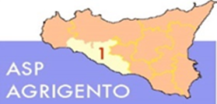
AMMONTARE
COMPLESSIVO DEI DEBITI 1° TRIMESTRE 2020

AMMONTARE COMPLESSIVO DEI DEBITI € 48.042.396,57
NUMERO IMPRESE CREDITRICI 1.492

